Бюро стандартизации
электросвязи
Женева, 4 июля 2012 года
Осн.:  Тел.:  Факс:  Эл. почта: | Циркуляр 298 БСЭ  +41 22 730 6828  +41 22 730 5853  tsbcits@itu.int | – Администрациям Государств – Членов Союза  – Членам Сектора МСЭ-Т  – Ассоциированным членам МСЭ-Т  – Академическим организациям − Членам МСЭ-Т
Копии:
– Председателям и заместителям председателей исследовательских комиссий МСЭ-Т
– Председателям и заместителям председателей РГ 5A МСЭ-R и РГ 5D МСЭ-R
– Директору Бюро радиосвязи
– ТК 204 ИСО, ТК 22 ИСО, ARIB, ATIS, CCSA, ЕТСИ, IEEE, ISACC, SAE, TIA, TTA, TTC, UNECE

Предмет: | Собрание "Сотрудничества по стандартам связи для ИТС"  Токио (Япония), 21 августа 2012 года
Уважаемая госпожа,
уважаемый господин,
Имею честь пригласить вас на четвертое собрание "Сотрудничества по стандартам связи для ИТС (Интеллектуальные транспортные системы)", которое состоится во вторник, 21 августа 2012 года, в здании Shiba kouen Denki в Токио, Япония, по любезному приглашению Комитета по технологиям электросвязи (ТТС). Это собрание будет приближено по времени и месту к шестому собранию Оперативной группы по факторам, отвлекающим внимание водителей (22‒22 августа 2012 г.).
Назначением "Сотрудничества" является предоставление всемирно признанного форума для создания принятого на международном уровне, согласованного в глобальном масштабе набора стандартов высочайшего качества в области связи для ИТС, которые могут обеспечить на мировом рынке быстрое внедрение полностью функционально совместимых продуктов и услуг, относящихся к связи для ИТС.
В собрании в рамках Сотрудничества могут принять участие:
- представители Государств – Членов МСЭ, Членов Секторов, Ассоциированных членов и академических организаций, а также любое лицо из страны, являющейся Членом МСЭ, которое пожелает внести вклад в работу собрания;
- любое лицо из национальной, региональной или международной ОРС, которое пожелает внести вклад в работу собрания.
В частности, национальным, региональным или международным ОРС предлагается принять участие и подать заявку на членство в руководящем комитете Сотрудничества.

Круг ведения Сотрудничества представлен по адресу: http://itu.int/en/ITU-T/extcoop/cits/.
Открытие собрания в рамках Сотрудничества состоится в 09 час. 00 мин. 21 августа 2012 года. Регистрационный взнос за участие в данном собрании не взимается.
Обсуждения будут проходить только на английском языке.
Регистрация: С тем чтобы БСЭ могло предпринять необходимые действия в отношении организации этого собрания, просьба зарегистрироваться на собрание в рамках "Сотрудничества по стандартам связи для ИТС" с использованием онлайновой формы по адресу: http://itu.int/reg/tmisc/3000430.
Документы собрания: Участникам, намеревающимся представить документы для обсуждения на этом собрании, следует использовать шаблон, который размещен по адресу:
http://itu.int/en/ITU-T/extcoop/cits/, и направить документы по электронной почте tsbcits@itu.int не позднее 14 августа 2012 года. Документы, которые получены после предельного срока или не объявлены заранее, будут приниматься к рассмотрению только при общем согласии участников собрания. В противном случае они будут отложены до последующего собрания.
Дистанционное участие: Вы можете принять дистанционное участие в собрании в рамках "Сотрудничества по стандартам связи для ИТС". В качестве делегата, принимающего дистанционное участие, вы сможете слышать обсуждения, просматривать документы и презентации и взаимодействовать с организатором дистанционного собрания. Если вы пожелаете участвовать в качестве дистанционного делегата, вам необходимо заранее зарегистрироваться по адресу: http://itu.int/reg/tmisc/3000430. Инструкции в отношении дистанционного участия будут размещены на веб-сайте Сотрудничества.
Для вашего удобства в Приложении 1 содержится практическая информация о месте проведения собрания, а также о том, как до него добраться.
Виза: Хотели бы напомнить вам о том, что для въезда в Японию и пребывания в ней в течение любого срока гражданам некоторых стран необходимо получить визу. Визу следует запрашивать и получать в учреждении (посольстве или консульстве), представляющем Японию в вашей стране, или, если в вашей стране такое учреждение отсутствует, в ближайшем к стране выезда. Просим иметь в виду, что для рассмотрения заявления об оформлении визы может потребоваться определенное время, поэтому просим направить ваш запрос о содействии в получении визы как можно раньше.
С уважением,
Малколм Джонсон
Директор Бюро
стандартизации электросвязи
Приложение: 1

ANNEX 1
(to TSB Circular 298)
Practical Information
- Venue
TTC
Shiba kouen Denki Building
1-1-12, Shiba kouen, Minato-ku
Tokyo 105-0011, Japan
Tel: +81 3 3432 1551
http://www.ttc.or.jp/e/intro/map/
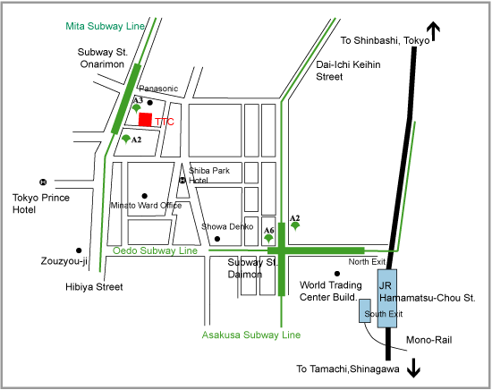
- Transport
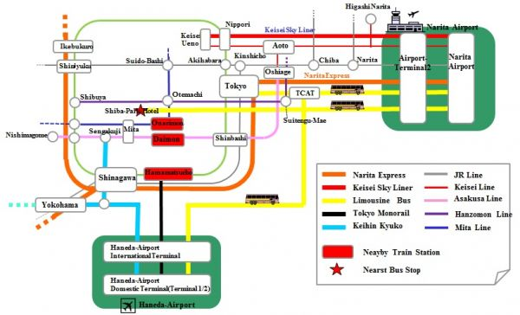

From Narita Airport
- By taxi: Use the map to describe the location of TTC to taxi driver. About JPY 21,950-22,130 plus highway toll, about 50min.

- By limousine bus:
- Narita Airport - Shiba Park Hotel (take Narita Airport - Shiba-Area Bus). JPY 3,000, about 90-145min, 6-8 services/day.
- Narita Airport - Tokyo Station (take Narita Airport - Tokyo Station and Nihonbashi Bus). JPY 3,000, about 75-110min, 2-3 services/hour.
- Narita Airport - TCAT (Tokyo City Air Terminal) (take Narita Airport -TCAT Bus). JPY 2,900, about 60-90min, 3-6 services/day.

- By train:
- JR NaritaExpress (Narita Airport - Tokyo) (Reservation Seat Only). JPY 2,940, about 60min, 2 services/hour.
- Keisei-Skyliner (Narita Airport - Nippori) (Reservation Seat Only). JPY 2,400, about 36min, 1-2 services/hour.
- Keisei commuter train (Narita Airport - Daimon). Take for Haneda Airport, Nishimagome, or Misakiguchi Train. JPY 1,100-1,280, about 80-90min, 2-3 services/hour.

From Haneda Airport
- By taxi: Use the map to describe the location of TTC to taxi driver. About JPY 6,290-6,380 plus highway toll, about 40min.
- By train/monorail:
- Tokyo Monorail (Haneda Airport International Building (Hamamatsucho), JPY 470, about 16min.
- Keikyu-Line (Haneda Airport International Terminal - Daimon). Take train direct to Asakusa-Line (e.g. for Aoto, Inba-Nihonidai, Narita, or Narita-Airport train). JPY 510, about 20-30min.
From Tokyo Station
- By taxi (please use the map to describe the location of TTC to taxi driver) about JPY 1,250, about 20min.
- By train: JR Yamanote-Line or Keihin Tohoku-Line (Tokyo - Hamamatsucho) direction Shinagawa, etc. JPY 150, about 6min.
From Nippori Station
- By taxi (please use the map to describe the location of TTC to taxi driver) about JPY 3,230, about 30min.
- By train: JR Yamanote-Line or Keihin Tohoku-Line (Nippori-Hamamatsucho) direction Tokyo, Shinagawa, etc. JPY 160, about 17min.
From TCAT
- By taxi (please use this map to describe the location of TTC to taxi driver) about JPY 1,790, about 20min.
- By subway: From Suitengumae Station (Z10) (Directly connected to TCAT) of Tokyo metro Hanzomon Line, direction Shibuya, etc. Exchange to (Toei) Mita Line at Otemachi Station (Z8/I9). Direction Mita, Hiyoshi, Megro, etc. Stop Station Onarimon (I6). JPY 260, about 19min.
- Please note: Commuter Lines will be very crowded in rush hours (7:00-9:30 and 17:00-20:00)
- Airport Access
See http://www.ttc.or.jp/e/intro/airport/
- Hotels
Shiba Park Hotel
Address: 1-5-10 Shiba kouen, Minato-ku, Tokyo. 105-0011
Phone: +81 33433 4141
Fax +81 33433 4142
http://en.shibaparkhotel.com/
Locations of TTC office and Shiba Park Hotel: TTC office is only about 100m to the north from Shiba Park Hotel as shown in the map above.
Tokyo Prince Hotel
Address: 3-3-1 Shiba kouen, Minato-ku, Tokyo. 105-8560
Phone: +81 33432 1111
http://www.princehotels.com/en/tokyo/
Locations of TTC office and Tokyo Prince Hotel: TTC office is only about 100m to the east from Tokyo Prince Hotel as shown in the map above.
- Host contact person
Name: Mr Yukio YAMANAKA, The Telecommunication Technology Committee (TTC)
E-mail: i3cinfo@ttc.or.jp
Tel: +81-3-3432-1551
Fax: +81-3-3432-1553
_____________

